ABRIL 11 DE 2016
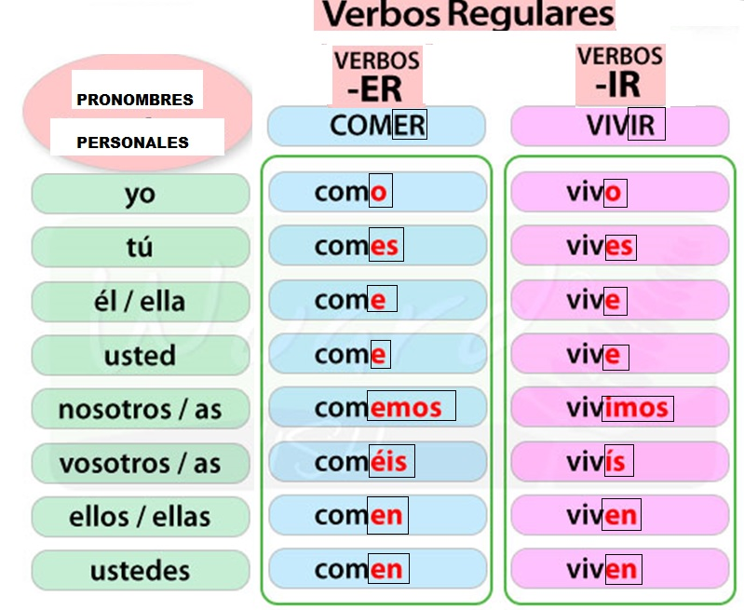
https://www.youtube.com/watch?v=OM-Q5FzSolY
https://www.youtube.com/watch?v=pPCUqx_WaNU
Check them to understand how to conjugate verbs in Spanish.

Exercise 1.
Write the -ER or -IR Verbs in the correct form in the boxes. The first row was done for you.
Verbo | Presente simple | Presente simple | Presente simple
- Beber | Yo  bebo | Tu  bebes | Usted  bebe
- Correr | Ellos | Ustedes | Nosotros
- Barrer | Yo | Ella | ustedes
- Subir | Vosotros | Carlos y Juan | Usted y Yo
- Vivir | Nosotros | Ellos y Ellas | Carmen
- Imprimir | La secretaria | Las impresoras | Tu
- Insistir | Mi novia | Tus padres | Sus amigos
- Dividir | El profesor | Las maquinas | ustedes
- Difundir | Vosotros | Ellos | La familia
- Emitir | La radio | Las escuelas | El gobierno
- Permitir | Ustedes | Yo | nadie
- Meter | El chef | Ustedes | Usted
- tejer | Nosotros | Mis tias | Tu y ella
- Coser | Mi abuela | Tu | vosotras
- Abrir | El policia | Ustedes | Yo
- admitir | La Universidad | Las escuelas | usted
- Creer | Yo | Mi familia | vosotros
- discutir | Tu y ella | Mis amigas | nadie
- esconder | El ladrón | Los gatos | ustedes
- escribir | Los niños | Carmen | Tu
- Partir | Mi prima | Los invitados | yo
- batir | La batidora | El chef | ustedes
- consumir | Los habitantes | El Ganado | La fabrica
- vender | La tienda | Mi papá | Tus abuelos
- unir | El puente | Las carreteras | La linea
- sufrir | El pais | Los animals | Los huerfanos
- aprender | Yo | Usted | Ellos
- deber | Ustedes | nosotros | vosotros
- comer | El estudiante | los pajaros | yo
- recibir | Nadie | Todos nosotros | Tus tios
- transmitir | La radio | Los satelites | Las antenas
- suprimir | ustedes | walmart | Los gobiernos
- leer | yo | ustede | nosotros
- socorrer | La enfermera | Los bomberos | Tu
- sumergir | El Tiburon | Las ballenas | Nosotros los buzos
- Sacudir | La señora | Los trabajadores | ustedes
- descubrir | El museo | Las familias | Tus amigos
- asistir | Yo | Tu | Ella
- existir | Los ovnis | El fantasma | Las sirenas
- temer | Vosotros | Ustedes | ellas
Exercise #2
Complete the sentences below using different- Er or-Ir verbs from the exercise # 1. Write the verb in box #1. Finish the sentence in box #2 making up something. The first row was done for you.
Subject pronoun | Box # 1 - Er or -IR Verb | Box#2 Extra information
- Yo  ( I) | Bebo  (drink) | Agua  ( wáter)
- Usted
- ella
- Ellos
- Vosotros
- Mi familia
- Nadie
- Nosotros
- Tu novio
- Mis amigos
- El perro
- La impresora
- La television
- Las escuelas
- El `policia
- Tu yo
- Alberto y Juan
- La fabrica
- Mis amigos y yo
- ustedes

